10. 11. 2020 Wtorek
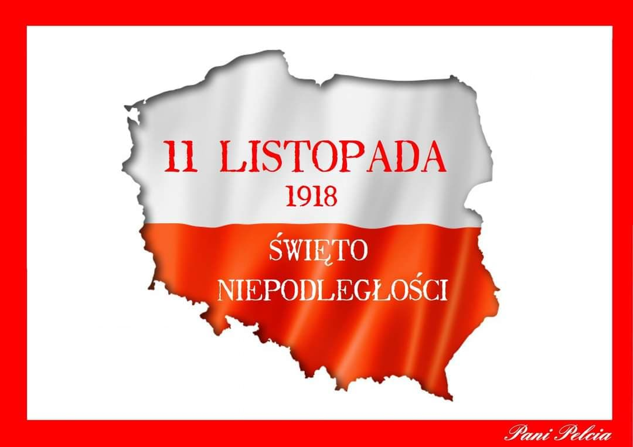
TEMAT ZAJĘĆ: 11 listopada– rocznica odzyskania przez Polskę niepodległości.
Cele ogólne:
- rozbudzanie zainteresowania dzieci dziejami Polski i Polaków
- kształtowanie poczucia tożsamości narodowej, dumy z bycia Polakiem

- Prezentacja symboli narodowych.
Każdy wolny kraj ma swoje symbole narodowe. Ma je również Polska.

- Czy znacie polskie symbole narodowe?
- Pierwszym z nich jest godło Polski – orzeł biały. Omówienie wyglądu godła, co przedstawia, jakie ma kolory.

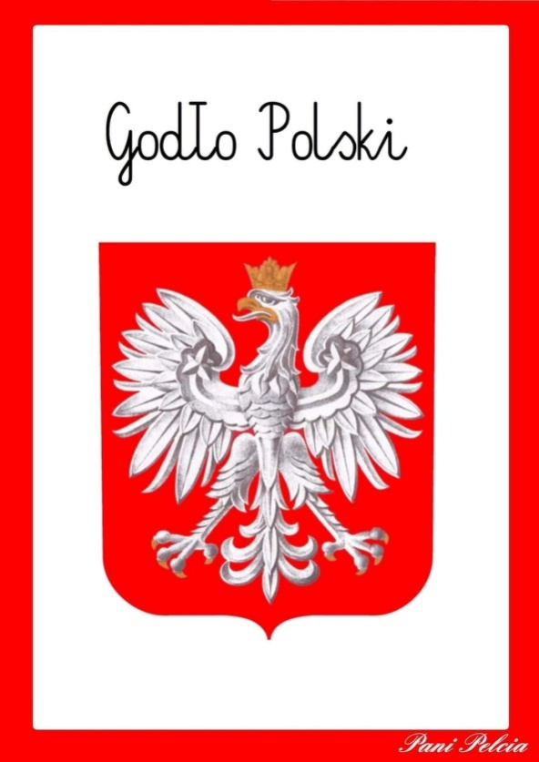
- Jaki jest następny symbol?
- Tak to flaga, jest biało- czerwona.
- Gdzie i kiedy możemy zobaczyć flagę Polski?

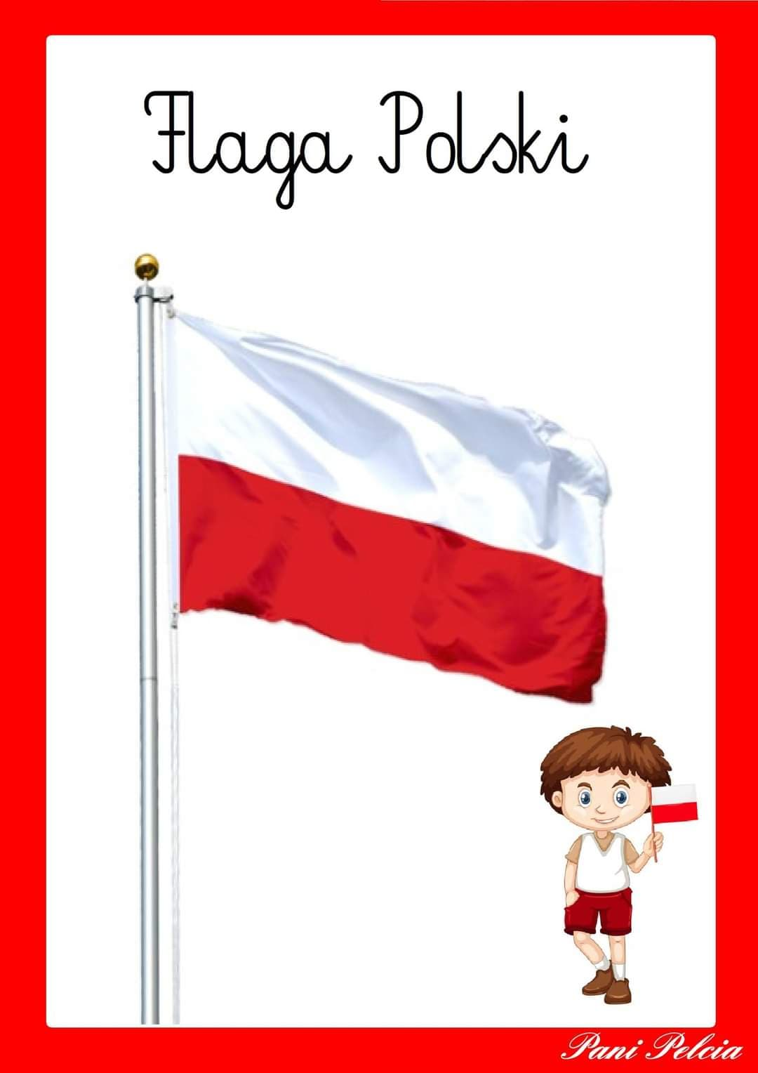

- A jaki jest trzeci symbol?
- Spróbujemy teraz zaśpiewać nasz hymn narodowy „Mazurek Dąbrowskiego”.
- Jak powinniśmy się zachowywać podczas śpiewania hymnu? (postawa stojąca)
- Nauka słów hymnu narodowego i wspólne śpiewanie.
https://www.youtube.com/watch?v=_5VZNXrywoo

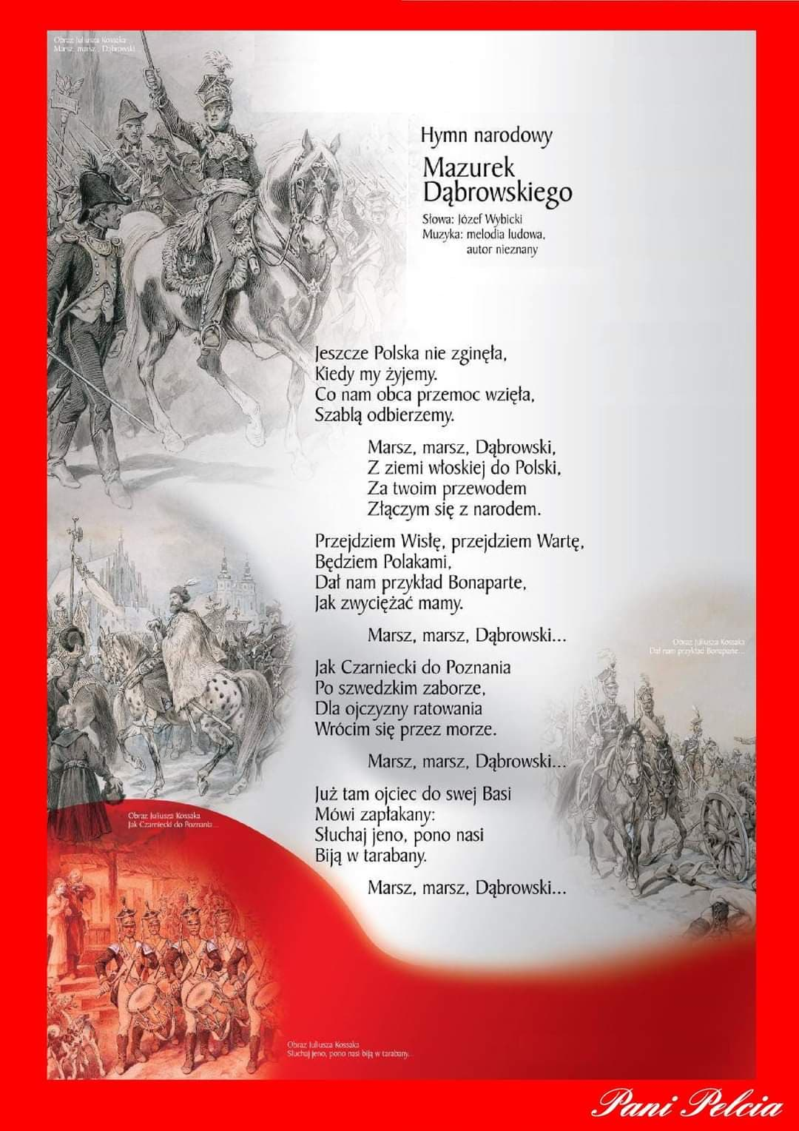

- Oglądanie filmu o polskich symbolach narodowych.
https://www.youtube.com/watch?v=FJ83BRqFPBA

- Nauka wiersza: Katechizm polskiego dziecka.

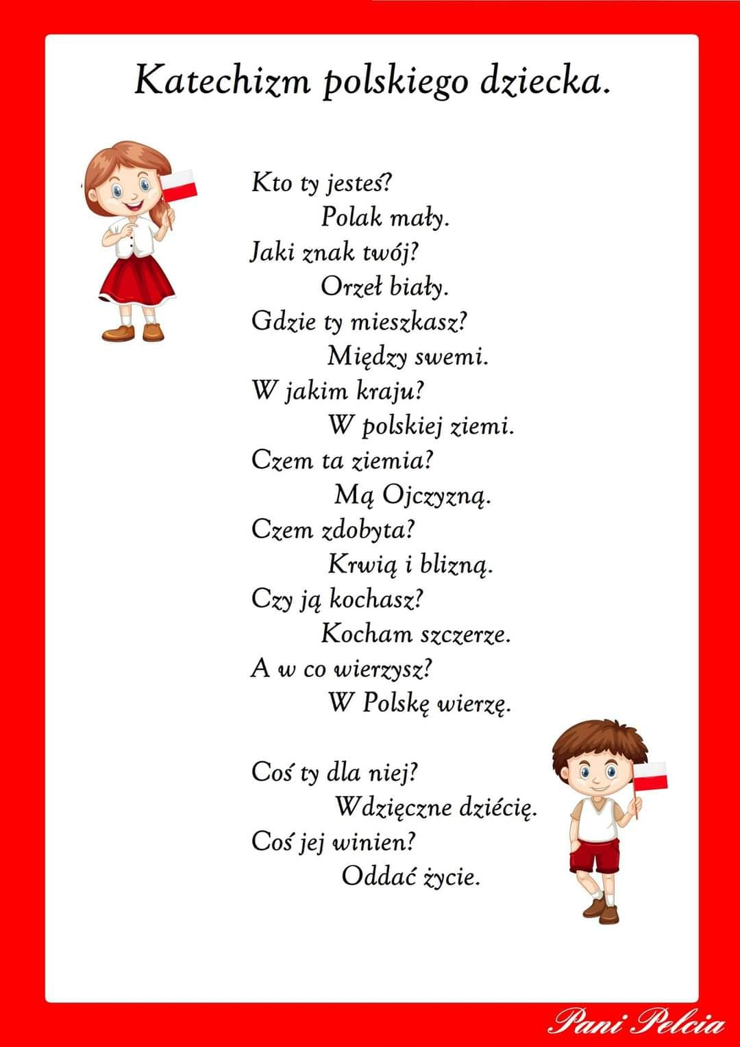

- Wykonanie flagi Polski.
- Zrobimy teraz flagę naszego kraju.
https://www.youtube.com/watch?v=7eRAnfkqQ5I
- Co jest nam potrzebne do zrobienia flagi?
- Wykonanie flagi przez dzieci z białych i czerwonych pasków papieru,przyklejenie patyczków.

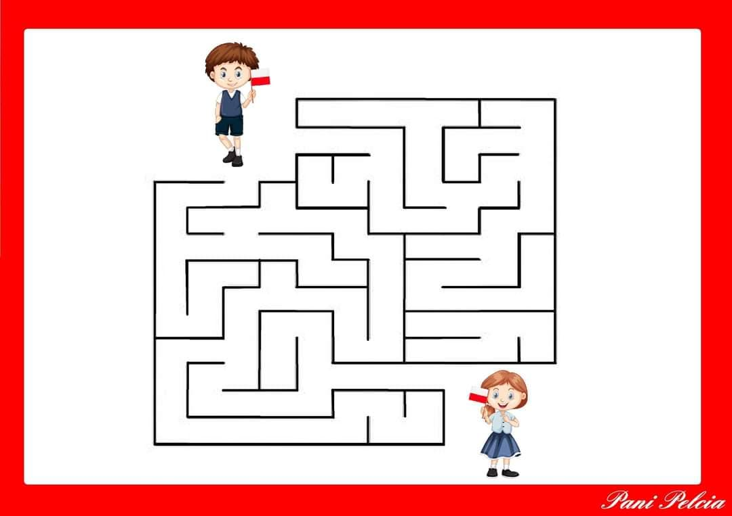

- Zakończenie- Piosenka „Jesteśmy Polką i Polakiem”
https://www.youtube.com/watch?v=plug6OIrxRM&t=31s

